Преподаватель Лукашев Виктор Георгиевич
Электротехника. ГР 28 МЛ
18.04.2020г. Дата проставляется согласно расписания.
Подготовить конспект и ответить контрольные вопросы.

1. ОБЩИЕ СВЕДЕНИЯ О ТРАНСФОРМАТОРАХ

Для практических целей трансформатор впервые был применен в 1876 году П.Н. Яблочковым. Он использовался в цепи питания электрических свечей. Широкое применение трансформаторы получили после того, как М.О. Доливо-Добровольским была предложена трехфазная система передачи электроэнергии и разработана конструкция первого трехфазного
трансформатора (1891г.).
Под трансформатором понимают статическое (т.е. без движущихся частей) электромагнитное устройство, предназначенное для преобразования переменного напряжения одной величины в переменное напряжение другой величины, но той же частоты.
Трансформатор состоит из двух и более обмоток, электрически изолированных друг от друга и охваченных общим магнитным потоком. Для усиления индуктивной связи между обмотками они размещаются на магнитопроводе. Передача энергии от источника к нагрузке происходит посредством переменного магнитного поля в магнитопроводе.
Магнитопроводы трансформаторов, предназначенных для работы в области низких частот, выполняют двух типов: пакетные и спиральные. Пакетные магнитопроводы состоят из тонких пластин ферромагнитного материала кольцевой, П или Ш- образной формы. Спиральные магнитопроводы изготавливают из тонкой ферромагнитной ленты в виде туго навитой часовой пружины. Пластины и отдельные витки спирали изолируют друг от друга лаком, жидким стеклом и т.п. веществами и запекают. Для уменьшения вихревых токов, магнитопроводы собирают из листовой электротехнической стали.

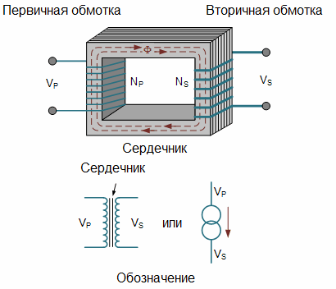
Главная часть трансформатора — ферромагнитный сердечник. Когда трансформатор работает, то именно внутри ферромагнитного сердечника присутствует изменяющееся магнитное поле. Источником изменяющегося магнитного поля в трансформаторе служит переменный ток первичной обмотки.
Напряжение на вторичной обмотке трансформатора
Известно, что любой электрический ток сопровождается магнитным полем, соответственно переменный ток сопровождается переменным (изменяющимся по величине и направлению) магнитным полем.
Таким образом, подав в первичную обмотку трансформатора переменный ток, получим изменяющееся магнитное поле тока первичной обмотки. А чтобы магнитное поле было сконцентрировано главным образом внутри сердечника трансформатора, данный сердечник изготавливают из материала с высокой магнитной проницаемостью, в тысячи раз большей чем у воздуха, чтобы основная часть магнитного потока первичной обмотки замкнулась бы именно внутри сердечника, а не по воздуху.
Таким образом переменное магнитное поле первичной обмотки сконцентрировано в объеме сердечника трансформатора, который изготавливают из трансформаторной стали, феррита или другого подходящего материала, в зависимости от рабочей частоты и назначения конкретного трансформатора.
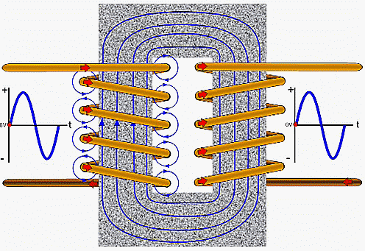
Вторичная обмотка трансформатора находится на общем сердечнике с его первичной обмоткой. Поэтому переменное магнитное поле первичной обмотки пронизывает также и витки вторичной обмотки.
А явление электромагнитной индукции как раз и заключается в том, что изменяющееся во времени магнитное поле наводит в пространстве вокруг себя изменяющееся электрическое поле. И поскольку в данном пространстве вокруг изменяющегося магнитного поля находится провод вторичной обмотки, то индуцированное переменное электрическое поле действует на носители заряда внутри этого провода.
Данное действие электрическим полем вызывает в каждом витке вторичной обмотки ЭДС. В результате между выводами вторичной обмотки появляется переменное электрическое напряжение. Когда вторичная обмотка включенного в сеть трансформатора не нагружена, трансформатор работает в режиме холостого хода.
Работа трансформатора под нагрузкой
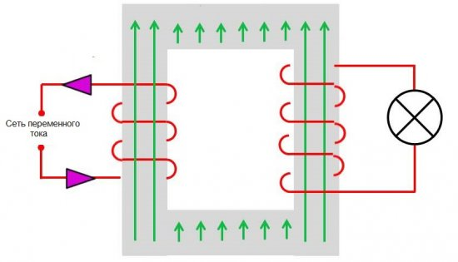
Если же ко вторичной обмотке работающего трансформатора подключена некая нагрузка, то во всей вторичной цепи трансформатора возникает ток через нагрузку.
Данный ток порождает свое собственное магнитное поле, которое, по закону Ленца, имеет такое направление, что противодействует «причине, его вызывающей». То есть магнитное поле тока вторичной обмотки в каждый момент времени стремится уменьшить увеличивающееся магнитное поле первичной обмотки или же стремится поддержать магнитное поле первичной обмотки когда оно уменьшается, оно всегда направлено навстречу магнитному полю первичной обмотки.
Коэффициент трансформации
Соотношение витков первичной N1 и вторичной N2 обмоток трансформатора определяет соотношение между его входным U1 и выходным U2 напряжениями и входным I1 и выходным I2 токами, при работе трансформатора под нагрузкой. Данное соотношение называется коэффициентом трансформации трансформатора:
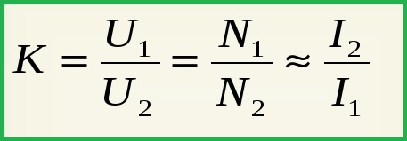
Коэффициент трансформации больше единицы если трансформатор понижающий, и меньше единицы — если трансформатор повышающий.

Трансформатор напряжения
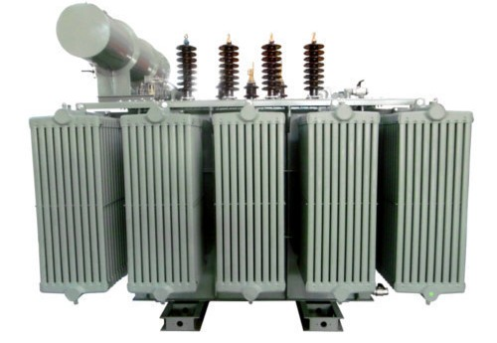
Трансформатор напряжения является разновидностью понижающего трансформатора, предназначенной для гальванической развязки цепей высокого напряжения от цепей низкого напряжения.
Обычно, когда речь идет о высоком напряжении, имеют ввиду 6 и более киловольт (на первичной обмотке трансформатора напряжения), а под низким напряжением понимают величины порядка 100 вольт (на вторичной обмотке).
Такой трансформатор применяется, как правило, для измерительных целей. Он понижает, например, высокое напряжение линии электропередач до удобного для измерения низковольтного напряжения, при этом может также гальванически изолировать цепи измерения, защиты, управления, - от высоковольтной цепи. Трансформатор данного типа обычно работает в режиме холостого хода.
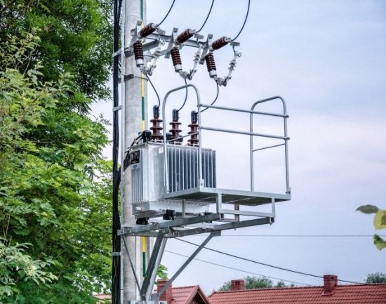
Трансформатором напряжения можно назвать в принципе и любой силовой трансформатор, применяемый для преобразования электрической мощности.
Трансформатор тока
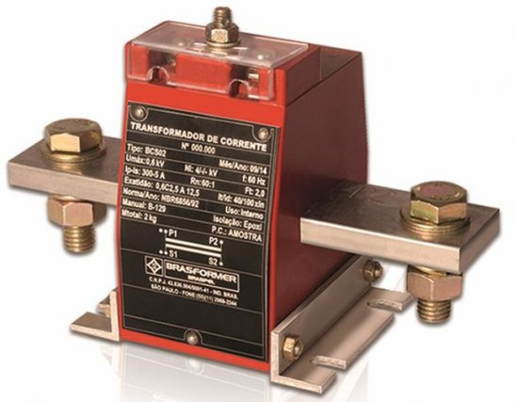
У трансформатора тока первичная обмотка, состоящая обычно всего из одного витка, включается последовательно в цепь источника тока. Данным витком может выступать участок провода цепи, в которой необходимо измерить ток.
Провод просто продевается через окно сердечника трансформатора и становится этим самым единственным витком — витком первичной обмотки. Вторичная же его обмотка, имеющая много витков, подключается к измерительному прибору, отличающемуся малым внутренним сопротивлением.
Трансформаторы данного типа используются для измерения величин переменного тока в силовых цепях. Здесь ток и напряжение вторичной обмотки оказываются пропорциональны измеряемому току первичной обмотки (токовой цепи).
Трансформаторы тока широко применяются в устройствах релейной защиты электроэнергетических систем, поэтому обладают высокой точностью. Они делают измерения безопасными, так как гальванически надежно изолируют измерительную цепь от первичной цепи (обычно высоковольтной — десятки и сотни киловольт).
Импульсный трансформатор
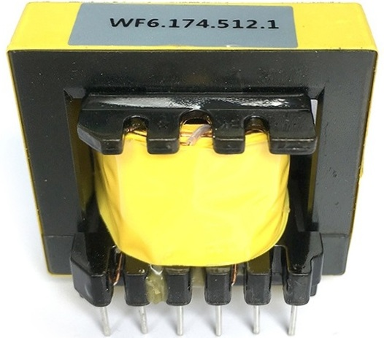
Данный трансформатор предназначен для преобразования тока (напряжения) импульсной формы. Короткие импульсы, обычно прямоугольные, подаваемые на его первичную обмотку, заставляют трансформатор работать практически в режиме переходных процессов.
Такие трансформаторы используются в импульсных преобразователях напряжения и других импульсных устройствах, а также в качестве дифференцирующих трансформаторов.
Применение импульсных трансформаторов позволяет снизить вес и стоимость устройств, в которых они применяются просто в силу повышенной частоты преобразования (десятки и сотни килогерц) по сравнению с сетевыми трансформаторами, работающих на частоте 50-60 Гц.
Прямоугольные импульсы, у которых длительность фронта много меньше длительности самого импульса, нормально трансформируются с малыми искажениями.
Однофазный трансформатор имеет замкнутый ферромагнитный сердечник, на который намотаны первичная и вторичная обмотки с числом витков W₁ и W₂.
На схеме трансформатора приняты условно положительные направления всех величин, характеризующих электромагнитные процессы в трансформаторе, исходя из предпосылки, что первичная обмотка трансформатора является приемником электрической энергии, а вторичная обмотка является источником.
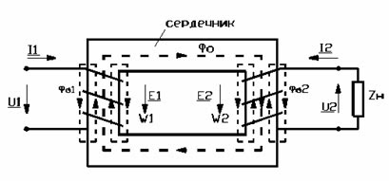
Работа трансформатора основана на законе электромагнитной индукции. При подключении первичной обмотки к источнику переменного тока в витках этой обмотки протекает переменный ток I₁, который создает в сердечнике (магнитопроводе) переменный магнитный поток. Замыкаясь в сердечнике, этот поток сцепляется с первичной и вторичной обмотками и индуцирует в них ЭДС, пропорциональные числу витков W:
В первичной обмотке ЭДС самоиндукции
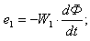
во вторичной обмотке ЭДС взаимоиндукции
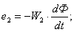
При подключении нагрузки Z_{н} к выводам вторичной обмотки трансформатора под действием ЭДС в обмотке потечет ток I₂, а на выводах установится напряжение U₂.
Обмотку трансформатора, подключенную к сети с более высоким напряжением, называют обмоткой высшего напряжения (ВН). Обмотку, подключенную к сети меньшего напряжения, называют обмоткой низшего напряжения (НН).
Коэффициентом трансформации К трансформатора называют отношение ЭДС обмотки ВН (числа витков W_{вн}) к ЭДС обмотки НН (числа витков W_{нн}):
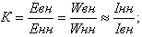
Трансформаторы обладают свойством обратимости, то есть один и тот же трансформатор можно использовать в качестве повышающего и понижающего.
Трансформатор – это аппарат переменного тока и на постоянном токе не работает, так как протекающий по первичной обмотке постоянный ток будет создавать постоянный магнитный поток. В соответствии с законом электромагнитной индукции поток должен изменяться как по величине, так и по направлению.
В режиме нагрузки трансформатора первичный и вторичный токи I₁, I₂ кроме основного магнитного потока Ф_{о}, создают магнитные потоки рассеяния Фσ₁ и Фσ₂, влиянием которых обусловлено существование индуктивных сопротивлений первичной и вторичной обмоток трансформатора Х₁ и Х₂.
Активное и полное сопротивления первичной обмотки трансформатора обозначаются R₁ и Z₁, а вторичной -R₂ и Z₂.
Работа трансформатора в общем случае описывается системой уравнений:
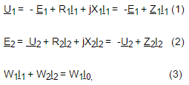
где I₀ – ток холостого хода.
Уравнение (1) и (2) представляют собой уравнения равновесия ЭДС первичной и вторичной обмоток, уравнение (3) представляет собой уравнение равновесия намагничивающих сил (I⋅W) трансформатора. Намагничивающая (магнитодвижущая) сила это произведение тока на число витков обмотки.
Выполнив преобразования в уравнении (3) получим:
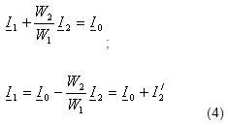
Из уравнения (4) следует, что ток I₁ первичной обмотки трансформатора можно рассматривать состоящим из двух составляющих: одна составляющая I₀ определяет, основной магнитный поток Ф₀, а вторая составляющая
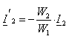
компенсирует размагничивающее действие тока I₂ вторичной обмотки. Из сказанного следует, что магнитный поток в трансформаторе не зависит от тока нагрузки и пропорционален приложенному напряжению.
Если пренебречь током холостого хода I₀ (составляет несколько процентов I₁) трансформатора, протекающего по первичной обмотке (при разомкнутой вторичной обмотке), то можно считать токи, в обмотках трансформатора обратно пропорциональными числам витков.
Возможны следующие режимы работы трансформатора:
- режим холостого хода;
- режим короткого замыкания (аварийный режим и опыт короткого замыкания);
- режим нагрузки.
В режиме холостого хода трансформатор работает при разомкнутой вторичной обмотке.
При этом существуют следующие соотношения:
I₂ = 0; I₁ = I₀ (ток холостого хода); U₂ = Е₂
Мощность холостого хода Р₀, потребляемая трансформатором из сети, определяется в основном потерями в стали Р_{с} сердечника.
P₀≈P_{c} (составляет 1-2% номинальной мощности)
Потери в стали складываются из потерь на перемагничивание ферромагнитного материала сердечника и потерь на вихревые токи, которые наводятся в сердечнике в соответствии с законом электромагнитной индукции. Для уменьшения потерь на вихревые токи сердечник изготавливают из тонких пластин (0,3-0,5 мм), изолированных друг от друга.
Опыт холостого хода трансформатора проводится для определения коэффициента трансформации К и мощности электрических потерь в стали сердечника.
Опыт короткого замыкания трансформатора проводится для определения мощности электрических потерь в обмотках трансформатора (потерь в меди Р_{м}). При проведении опыта короткого замыкания вторичная обмотка трансформатора замыкается накоротко, при этом к первичной обмотке подводится пониженное напряжение U_{1К}, составляющее 5-10% от номинального. Во время проведения опыта контролируют токи в обмотках трансформатора и прекращают опыт, когда токи в обмотках достигнут номинальных значений.
В паспортные данные трансформатора заносится ток холостого хода в процентах от номинального значения, мощность потерь в обмотках и напряжение в опыте короткого замыкания, выраженное в процентах от номинального.
Режимом нагрузки трансформатора называется такой режим его работы, когда вторичная обмотка подключена на сопротивление нагрузки Z_{н}.
Мощность Р₁, потребляемая трансформатором из сети в режиме нагрузки определяется по формуле:
Р₁ = Р₂ + ΣР = Р₂ + Р₀ + Р_{м},
где Р₂ — мощность нагрузки;
ΣР – суммарные потери трансформатора (в стали и меди).
Коэффициент полезного действия трансформатора
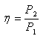
имеет максимальное значение при равенстве потерь в проводах обмоток и потерь в стали сердечника
Р₀=Р_{м}.
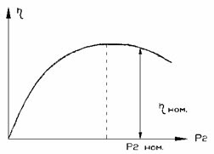
Трансформатор конструируется так, чтобы η_{max} имел место при наиболее вероятной нагрузке составляющей (0,5 – 0,75) Р₂ _{ном}..
У работающего под нагрузкой трансформатора напряжение вторичной U₂ отличается от напряжения холостого хода U₂₀ на величину падения напряжения на полном сопротивлении его вторичной обмотки
которая называется изменением напряжения трансформатора
Для трансформаторов, выпускаемых промышленностью, величина ΔU составляет 6-8 % от U_{2 ном}. (вторичного номинального напряжения). Полезно знать, что по напряжению короткого замыкания U_{1к}, полученного в опыте короткого замыкания, можно судить об отклонении напряжения вторичной обмотки трансформатора от его номинального значения при номинальном токе (нагрузке).
Изменение напряжения в трансформаторе зависит не только от значений токов первичной и вторичной обмоток I₁ и I₂, но и от рода нагрузки (активной, индуктивной или емкостной).
Внешняя характеристика трансформатора это зависимость напряжения U₂ вторичной обмотки от протекающего по ней тока I₂, U₂=f(I₂).
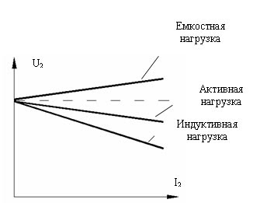
Рис. 13. Внешняя характеристика трансформатора
Векторную диаграмму трансформатора строят на основании уравнений равновесия ЭДС первичной и вторичной обмоток и уравнения равновесия намагничивающих сил трансформатора (уравнения 1, 2, 3).
Подготовить ответы на вопросы:
- Приведите определение трансформатора и его упрощенную схему.
- Для чего и в каких случаях в конструкцию трансформатора входит магнитопровод?
- . Как определяется коэффициент трансформации трансформатора?
- . Какие параметры трансформатора определяют в опыте холостого хода?
- Какие параметры трансформатора определяют в опыте короткого замыкания?
- Почему КПД трансформатора определяют методом косвенного измерения?

